UNIVERSIDAD AUTÓNOMA DEL ESTADO DE MÉXICO
FACULTAD DE INGENIERÍA
NEXUS FI — FORMATO UNIVERSAL DE DOCUMENTACIÓN Y ENTREGA DE TAREAS
Instrumento Oficial de Reporte Técnico, Entregables de Código y Evidencias de Ejecución

1. FICHA TÉCNICA DE LA TAREA
Código / ID de Tarea | T-05-INF-NGINX | Paquete WBS | WBS 1.2.1 (Curaduría del Acervo Documental Normativo) y WBS 1.2.2 (Normalización Semántica y Segmentación) [1]
Nombre de la Tarea | Pipeline Apify, base SQLite y OCR para redes sociales oficiales de la Facultad de Ingeniería (Tarea Retroactiva Avance 1)
Fase / Avance | Avance 1 (25 %) | Responsable(s) Asignado(s) | Santiago Cuevas Sánchez
Rol en Equipo 404 | Ingeniero de Datos & Vectores [1] | Asignada por (PM) | Fernando Azuara Ibarra (Project Manager)
Prioridad | Alta
Fecha de Asignación | 14/10/2026 | Fecha de Entrega | 21/10/2026
Estado de la Tarea | [X] Concluida y Validada
Solicitud de Cambio | [X] No Requerida
Tabla 1.1: Ficha técnica de la tarea.

2. OBJETIVO TÉCNICO Y CRITERIOS DE ACEPTACIÓN
Parte de las publicaciones de la Facultad de Ingeniería en Facebook e Instagram anuncia convocatorias y avisos mediante carteles e infografías, de modo que el contenido está dentro de la imagen y no en el texto de la publicación. Para que Nexus FI pueda responder sobre esa información, primero hay que obtenerla de las cuentas oficiales, convertirla en texto y guardarla de forma ordenada.
Esta tarea investigó, desarrolló y evaluó esa extracción. Su aporte es un flujo que toma el identificador de cada publicación, descarga su imagen, la lee con OCR y guarda el texto bajo el mismo identificador en una base SQLite. Se complementa con un informe técnico que evalúa los costos de nube, los riesgos de bloqueo por parte de Meta y la recomendación de gestionar la API oficial.

2.1 Criterios de Aceptación (Definición de Terminado - DoD)
N° | Criterio de Aceptación Requerido | Estado de Cumplimiento
1 | El código fuente se ejecuta de manera limpia sin errores ni excepciones locales. | [X] Cumplido
2 | La solución se integró en la rama Git designada sin generar conflictos de fusión. | [X] Cumplido
3 | Se adjuntan evidencias funcionales completas (capturas de pantalla, logs y comandos). | [X] Cumplido
4 | El programa lee los datos de Apify, los guarda en SQLite (tablas publicaciones e imagenes) y descarga las imágenes como <postId>_<n>.jpg. | [X] Cumplido
5 | La ejecución es idempotente: repetirla no duplica registros ni imágenes. | [X] Cumplido
6 | El OCR se ejecuta en español con Tesseract y el texto queda guardado bajo el mismo ID de la publicación. | [X] Cumplido
7 | Solo se usan páginas públicas de la Facultad; no se guardan comentarios ni datos personales. | [X] Cumplido
8 | El informe técnico incluye costos de nube, riesgos de bloqueo por Meta y la recomendación sobre la API oficial de Meta. | [X] Cumplido
Tabla 2.1: Criterios de aceptación de la tarea.

3. INTERCONEXIÓN, PRECEDENCIAS Y RED DE COLABORACIÓN
Tipo de Relación | Detalle de Actividad o Insumo Requerido | Integrante(s) con quien se coordinó
Insumos Precedentes (Qué necesité antes): | Indicaciones de la jefatura del proyecto, recibidas por WhatsApp, sobre la herramienta con Apify y el flujo ID de publicación, imagen, OCR y texto; enlaces de los dos actores de Apify y las cuentas oficiales de la Facultad que se debían revisar. | Fernando Azuara Ibarra (Project Manager)
Entregables que desbloquea (A quién le sirve): | El texto de las convocatorias y avisos extraído por OCR alimenta la curaduría y la segmentación del acervo documental (WBS 1.2.1 y 1.2.2) y, con ello, la base vectorial del asistente. | Daniel Aguilar Sánchez (Gestor de Contenidos)
Canales y Acuerdos de Comunicación: | Las indicaciones se recibieron por WhatsApp. Acuerdos técnicos: usar los actores de Apify para Facebook e Instagram, guardar la imagen a partir del ID y leerla con OCR, y trabajar solo con páginas públicas, sin contraseñas ni comentarios. Reuniones de seguimiento vía WhatsApp los días 14, 18 y 21 de octubre de 2026. | Todos los involucrados
Tabla 3.1: Interdependencias y acuerdos de comunicación de la tarea.

4. ENTREGABLES DE CÓDIGO Y CONTROL DE VERSIONES (GIT)
Rama de Git utilizada (Branch) | feature/extraccion-apify-ocr (repositorio igream/Nexus-FI)
Hash(es) de Commit o Pull Request | 2e13000 (commit final de la fusión a main). Pull Request #3: scripts/procesar_posts.py. Pull Request #4: docs/nexus_fi.db y docs/informe_proceso.md. Ambos PR fusionados a main.
Archivos Nuevos Creados | scripts/procesar_posts.py (Programa que procesa el JSON local)  docs/nexus_fi.db (base SQLite con las tablas publicaciones e imagenes)  imagenes/ (imágenes descargadas como <postId>_<n>.jpg)  docs/informe_proceso.md (informe generado por el programa)  dataset_facebook-posts-scraper_2026-10-22_02-51-57-628.json (resultado de la corrida de prueba en Apify)  docs/Informes/Informe_Tecnico_Nexus_FI.pdf (informe técnico)
Archivos Modificados | Ninguno
Librerías / Dependencias Añadidas | pytesseract y requests (instaladas con pip).  Motor Tesseract-OCR de UB-Mannheim y datos de idioma spa (software del sistema).  Sí, se agregaron al archivo requirements.txt.
Instrucciones de Ejecución Local | 1. py -m pip install pytesseract requests  2. tesseract --list-langs (debe aparecer spa en la lista)  3. py procesar_posts.py  En este equipo Python se ejecuta con py, no con python.
Tabla 4.1: Entregables de código y control de versiones.

5. DOCUMENTACIÓN DE RESULTADOS Y EVIDENCIAS TÉCNICAS

5.1 Descripción Técnica de la Solución Implementada

5.1.1 Fase 1: prueba directa con Antigravity
La primera prueba se hizo con el comando /browser de Google Antigravity, que controla el navegador Chrome (este pide el permiso "Allow remote debugging?" y hay que aceptarlo a tiempo). Se trabajó sin iniciar sesión sobre la página de Facebook y las cinco cuentas de Instagram de la Facultad que muestra la Tabla 5.1.
Red social | Cuenta evaluada
Facebook | https://www.facebook.com/FIUAEM
Instagram | @ingenieriauaemex  @facultading_uaemex  @uaemex_sbt  @consejeros_fi_uaemex_  @concrete_canoe_uaemex_team
Tabla 5.1: Cuentas oficiales evaluadas.
Ninguna de las seis cuentas se pudo leer completa. En Facebook aparecieron los datos de contacto y 6 publicaciones, y después un muro de inicio de sesión. En Instagram aparecieron el perfil, la biografía y de 10 a 12 miniaturas con fecha, sin el texto completo. Antigravity generó con esos resultados los archivos informe_redes_uaemex.md e informe_redes_uaemex.html. Se decidió no darle contraseñas al agente, por seguridad y porque las condiciones de Instagram prohíben acceder o recopilar información de forma automatizada sin permiso expreso, aun con la sesión iniciada [2].

5.1.2 Fase 2: recolección con Apify
Como la prueba directa no resultó satisfactoria, se pasó a recolectar las publicaciones con los actores de Apify que indicó la jefatura del proyecto: Facebook Posts Scraper [3] e Instagram Post Scraper [4]. Con una cuenta gratuita de Apify, que incluye $5 de crédito, se ejecutó el de Facebook sobre https://www.facebook.com/FIUAEM limitado a 5 publicaciones. La corrida terminó con estado Succeeded en 5 segundos y costó $0.026. El resultado se descargó en el archivo dataset_facebook-posts-scraper_2026-10-22_02-51-57-628.json, cuya revisión dio los hallazgos de la Tabla 5.2.
Elemento del JSON | Hallazgo | Consecuencia para el programa
postId | Identificador estable de cada publicación. | Se usa como clave en la base de datos.
media | Trae fotos con __typename "Photo" y el enlace en image.uri; el primer elemento solo contiene metadatos. | Las imágenes se descargan a partir de esos enlaces.
Caducidad de los enlaces | Los enlaces caducan en pocos días; el parámetro oe indica cerca del 26 de octubre de 2026. | Las imágenes deben descargarse pronto.
ocrText | Solo dice "May be an image of text"; no es el texto real. | Se necesita OCR propio.
Publicaciones compartidas | 2 de las 5 son compartidas; su texto y sus fotos están dentro de sharedPost (pageName, text, media). | El programa debe leer también sharedPost.
Videos | 1 de las 5 es un video y solo trae miniatura. | Solo se procesa la miniatura.
Campos útiles | postId, url, time, likes, shares y text. | Se guardan en la tabla publicaciones.
Tabla 5.2: Hallazgos del archivo JSON de la corrida de prueba (5 publicaciones).

5.1.3 Programa de procesamiento y OCR
Con ayuda de Antigravity se abrió la carpeta Escritorio\nexus-redes como proyecto y se pidió un programa en Python que lea el JSON local, sin llamar a Apify, y siga el flujo de la Tabla 5.3. El programa no guarda comentarios ni datos de personas, y debe ser idempotente, es decir, poder ejecutarse varias veces sin duplicar registros ni imágenes.
Paso | Acción | Resultado o almacenamiento
1 | Leer el JSON local | postId, url, time, text, likes y shares de cada publicación; también sharedPost cuando existe.
2 | Guardar en SQLite | Archivo nexus_fi.db, tabla publicaciones.
3 | Descargar las imágenes | Carpeta /imagenes, con nombre <postId>_<n>.jpg.
4 | Aplicar OCR en español | Texto leído con Tesseract (idioma spa) y guardado en la tabla imagenes bajo el mismo postId.
5 | Generar el informe | Archivo informe_proceso.md con el número de publicaciones, imágenes, textos leídos por OCR y fallas.
Tabla 5.3: Flujo de procesamiento por publicación.
Para el OCR se eligió Tesseract con el idioma español (spa) [5] y no RapidOCR, porque este último lee de forma predeterminada chino e inglés. En el equipo, Python se ejecuta con el comando py (versión 3.14.3). Antigravity propuso instalar pytesseract y requests con pip, el motor Tesseract de UB-Mannheim en C:\Program Files\Tesseract-OCR y el archivo spa.traineddata del repositorio oficial de Tesseract.

5.1.4 Costos
La página del actor de Facebook indica un costo de $5 por cada 1,000 publicaciones, es decir, $0.005 por publicación, con $2 adicionales por cada 1,000 si se usa el filtro de fechas, y un plan Starter de $19 al mes que baja el precio a $4 por cada 1,000 [3]. La del actor de Instagram indica $2.70 por cada 1,000 resultados en el plan gratuito y $2.30 en el plan Starter [4].
Actor de Apify | Plan gratuito (por 1,000) | Plan Starter (por 1,000)
Facebook Posts Scraper [3] | $5.00 | $4.00
Instagram Post Scraper [4] | $2.70 | $2.30
Tabla 5.4: Costos de referencia de los actores de Apify (USD).
El costo de una corrida es el número de publicaciones por el precio de cada una:
$$C = N × p$$
donde C es el costo de la corrida, N el número de publicaciones y p el precio por publicación. Para la corrida de prueba:
$$C = 5 × \$0.005 = \$0.025$$
El resultado coincide, con una diferencia de $0.001, con los $0.026 que cobró Apify en la corrida real.

5.1.5 Riesgos y recomendación
Las condiciones de Meta prohíben acceder o recopilar datos de sus productos con medios automatizados sin permiso previo, aun con la sesión iniciada [6], y las de Instagram dicen lo mismo [2]. Los actores de Apify solo extraen lo que los usuarios compartieron de forma pública [3], pero esto no elimina el riesgo de que Meta bloquee la herramienta o que esta deje de funcionar, por lo que no debe verse como una solución permanente.
La recomendación es gestionar con los administradores de las cuentas de la Facultad el permiso y el acceso por la API oficial de Meta (Graph API). En Instagram, esa API opera sobre cuentas profesionales y, cuando la aplicación solo atiende cuentas propias o administradas, basta con el acceso estándar [7]. Mientras tanto, la herramienta se limita a páginas públicas de la Facultad, sin contraseñas, comentarios ni datos personales.

5.2 Matriz de Pruebas Funcionales Realizadas
Caso | Escenario / Prueba Evaluada | Entrada / Datos | Comportamiento Obtenido | Resultado
CP-01 | Lectura directa con Antigravity (/browser), sin iniciar sesión | 6 cuentas públicas de la Tabla 5.1 | 0 de 6 cuentas completas. Facebook: datos de contacto y 6 publicaciones, luego muro de inicio de sesión. Instagram: perfil, biografía y 10 a 12 miniaturas con fecha, sin texto completo. | Parcial
CP-02 | Facebook Posts Scraper en Apify | https://www.facebook.com/FIUAEM, 5 publicaciones | Estado Succeeded en 5 segundos, costo de $0.026 y JSON descargado. | Aprobado
CP-03 | Revisión del JSON descargado | dataset_facebook-posts-scraper_2026-10-22_02-51-57-628.json | Se identificaron el postId estable, los enlaces con caducidad, el ocrText sin texto real, 2 publicaciones compartidas y 1 video. | Aprobado
CP-04 | Instalación de Tesseract con idioma español | Comando tesseract --list-langs | La instalación iniciada desde Antigravity se detuvo. Se instaló manualmente el ejecutable oficial de UB-Mannheim, se configuró el PATH y se agregó el archivo spa.traineddata. | Aprobado
CP-05 | Ejecución del programa | 3 archivos JSON locales (15 publicaciones) | El script procesó 15 publicaciones (10 de Facebook y 5 de Instagram). Se descargaron 45 imágenes y el OCR extrajo texto en 15. | Aprobado
CP-06 | Idempotencia | Segunda ejecución del programa | Se ejecutó por segunda vez. El programa detectó los registros existentes, sin duplicar datos. | Aprobado
CP-07 | Verificación manual del OCR | Muestra de textos contra sus imágenes | Se revisaron manualmente las infografías y avisos. El OCR leyó textos completos (ej. Congreso Internacional de Ingeniería). | Aprobado
CP-08 | Instagram Post Scraper | Cuentas de Instagram de la Tabla 5.1 | Se ejecutó el actor de Instagram para @ingenieriauaemex (5 publicaciones, costo de $0.013). Los enlaces abrieron sin problema. | Aprobado
Tabla 5.5: Matriz de pruebas funcionales.

5.3 Evidencias Gráficas y Capturas de Pantalla
(Aquí debes insertar tus capturas de pantalla. A continuación se enlistan las evidencias requeridas):
- Corrida de Facebook Posts Scraper en Apify con estado Succeeded.
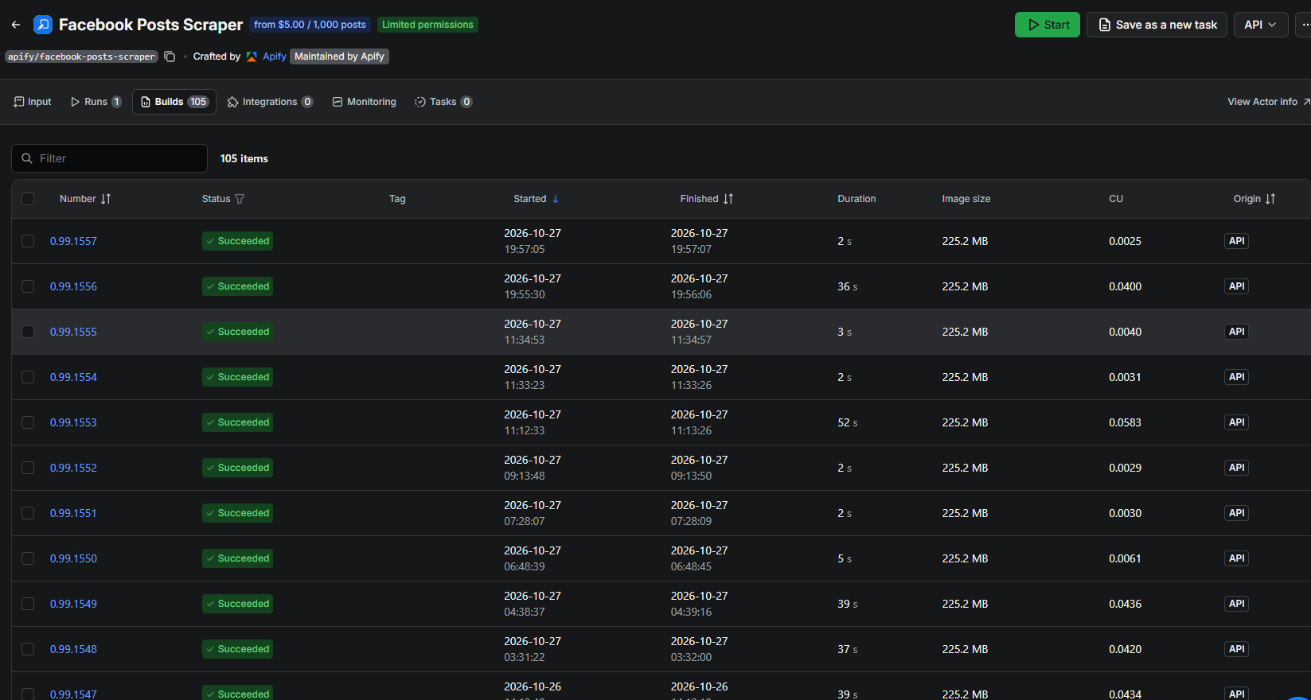
Figura 5.1: Corrida de Facebook Posts Scraper en Apify con estado Succeeded.
- Extracto del archivo JSON (postId, media, ocrText).
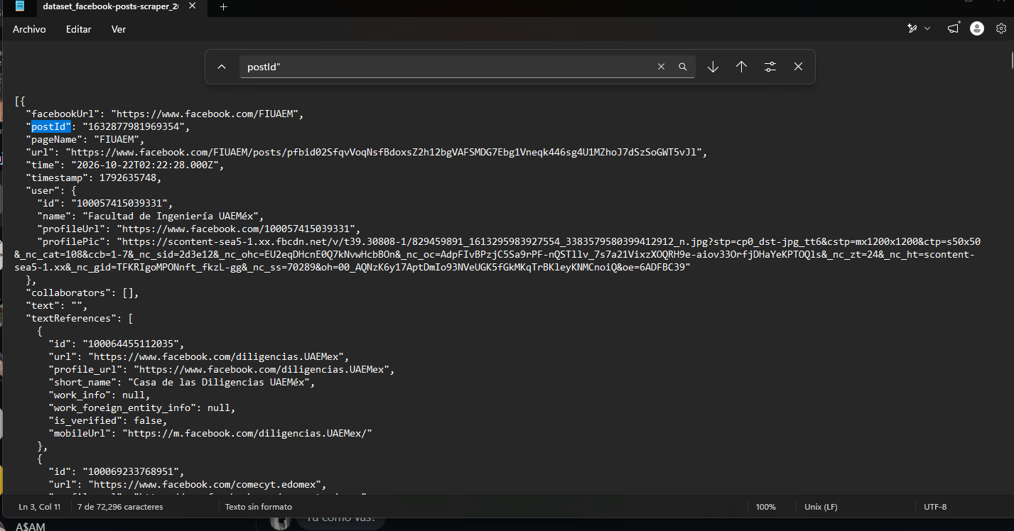
Figura 5.2: Extracto del archivo JSON de Apify (postId, media, ocrText).
- Resultado de tesseract --list-langs con spa en la lista.
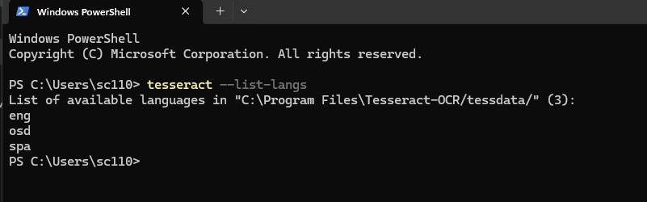
Figura 5.3: Resultado de tesseract --list-langs con spa en la lista.
- Ejecución del programa en la terminal.
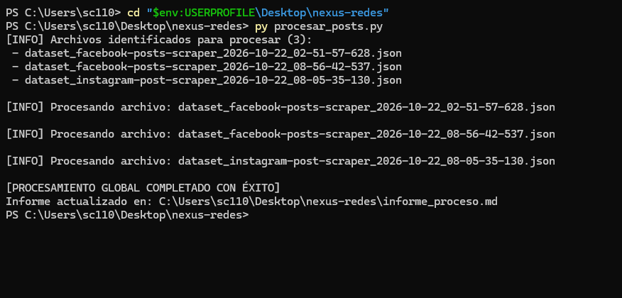
Figura 5.4: Ejecución del programa procesar_posts.py en la terminal.
- Tablas publicaciones e imagenes en nexus_fi.db.
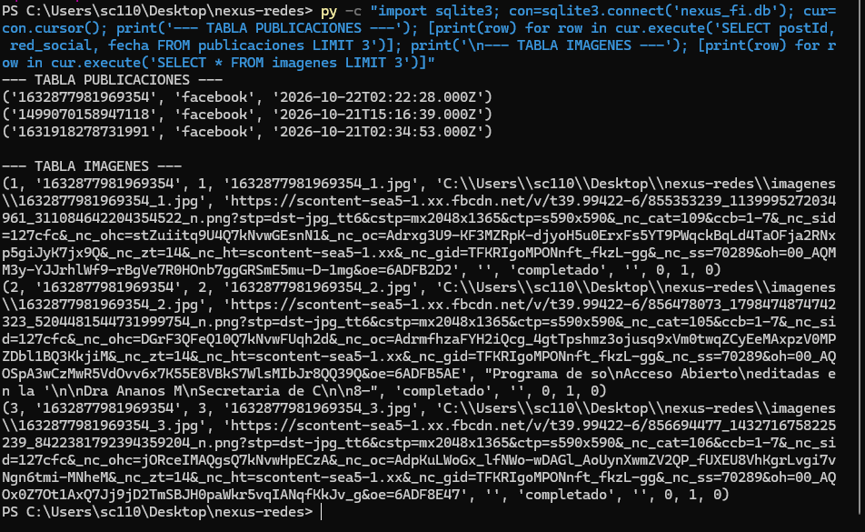
Figura 5.5: Tablas publicaciones e imagenes en nexus_fi.db.
- Una imagen descargada junto al texto que leyó el OCR.
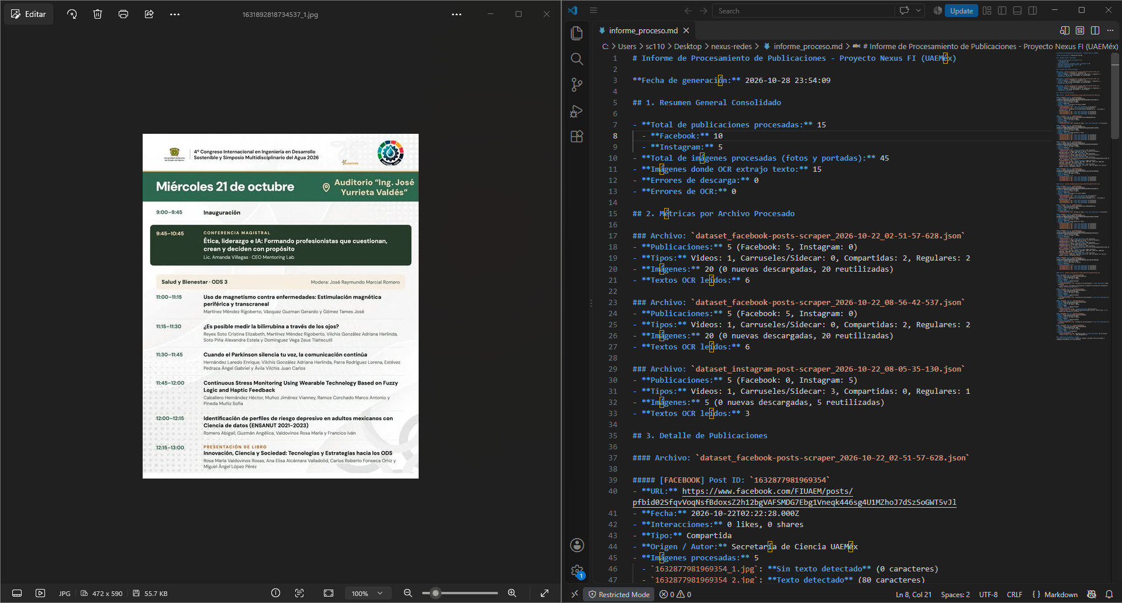
Figura 5.6: Imagen descargada junto al informe con el texto leído por OCR.
- Archivo informe_proceso.md.
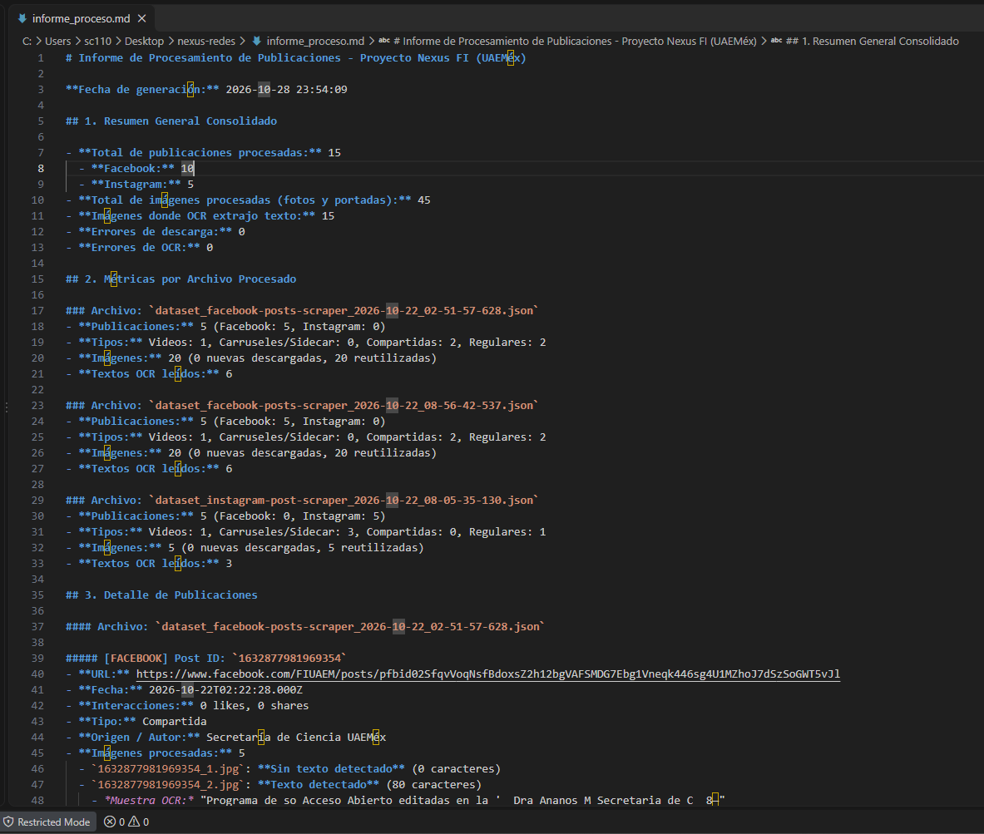
Figura 5.7: Archivo informe_proceso.md generado por el programa.

6. GESTIÓN DE RIESGOS, INCIDENCIAS Y CONTROL DE CAMBIOS
POLÍTICA INSTITUCIONAL DE CONTROL DE CAMBIOS:
En caso de experimentar bloqueos técnicos, retrasos de respuesta en áreas administrativas de la Universidad o la necesidad de realizar ajustes en el alcance acordado, se debe tramitar formalmente el documento 'Solicitud de cambio.docx' ante el Project Manager para su evaluación y aprobación oficial.

¿Se requirió Solicitud de Cambio formal? [X] No Requerida | [ ] Sí Tramitada (Indicar Folio: SC-2026-______)
Incidencias o dificultades encontradas: se presentaron seis, que se resumen con su mitigación en la Tabla 6.1.
Incidencia | Mitigación
Chrome pide el permiso "Allow remote debugging?" y hay que aceptarlo a tiempo. | Se acepta el permiso en cuanto aparece.
En la prueba directa, Facebook mostró un muro de inicio de sesión e Instagram solo miniaturas sin texto. | Se cambió a los actores de Apify y se decidió no usar contraseñas.
Los enlaces de las imágenes caducan en pocos días. | Las imágenes se descargan de inmediato a la carpeta /imagenes.
El campo ocrText de Facebook no contiene el texto real de la imagen. | Se aplica OCR propio con Tesseract en español.
La instalación de Tesseract desde Antigravity quedó detenida más de 20 minutos y el programa no existía. | Se instaló manualmente el ejecutable oficial de UB-Mannheim, se configuró el PATH en Windows y se añadió el paquete de idioma español (spa).
El comando python no funciona en el equipo. | Se usa py (versión 3.14.3).
Tabla 6.1: Incidencias encontradas y su mitigación.
Impacto en Cronograma o Alcance hacia el 50 %: [X] Ninguno / Sin desviación | [ ] Ajuste acordado con PM

7. CONCLUSIONES Y PRÓXIMOS PASOS
La lectura directa de las redes con Antigravity, sin iniciar sesión, dejó 0 de 6 cuentas completas, por lo que no bastó para alimentar al asistente. La recolección con Apify sí entregó datos utilizables: en la corrida de prueba de Facebook se obtuvieron 5 publicaciones en 5 segundos por $0.026. Esos datos no incluyen el texto de los carteles, porque Apify entrega solo enlaces a las imágenes y el campo ocrText de Facebook no trae el texto real. Por eso el flujo completo es ID de la publicación, descarga de la imagen, OCR y texto guardado bajo el mismo ID.
Como lección, los enlaces de imagen caducan y las condiciones de Meta limitan la extracción automatizada [6], [2]. Conviene descargar las imágenes de inmediato y tratar la herramienta como una solución temporal mientras se gestiona el permiso de los administradores y el acceso por la API oficial [7].
Con esta tarea queda documentada la parte del Avance 1 (25 %) que corresponde a los paquetes WBS 1.2.1 y 1.2.2. Se confirma que los tres pasos subsecuentes ya fueron realizados: se programó la ejecución periódica diaria mediante los Schedules de Apify (en la cuenta oficial del proyecto), se probó y procesó con éxito el actor de Instagram, y se verificó manualmente una muestra de los textos del OCR contra sus imágenes originales.

Referencias
[1] Equipo 404, "Gestión de Costos, Calidad y Recursos del Proyecto," Administración de Proyectos Informáticos, Facultad de Ingeniería, Universidad Autónoma del Estado de México, Toluca, México, 2026.
[2] Instagram, "Terms of Use," Instagram Help Center. [En línea]. Disponible: https://help.instagram.com/termsofuse (consultado el 28 de oct. de 2026).
[3] Apify, "Facebook Posts Scraper," Apify Store. [En línea]. Disponible: https://apify.com/apify/facebook-posts-scraper (consultado el 28 de oct. de 2026).
[4] Apify, "Instagram Post Scraper," Apify Store. [En línea]. Disponible: https://apify.com/apify/instagram-post-scraper (consultado el 28 de oct. de 2026).
[5] "tesseract(1): command-line OCR engine," Man page. [En línea]. Disponible: https://www.mankier.com/1/tesseract (consultado el 28 de oct. de 2026).
[6] Meta, "Terms of Service," Facebook. [En línea]. Disponible: https://www.facebook.com/terms (consultado el 28 de oct. de 2026).
[7] Meta, "Instagram Platform: Overview," Meta for Developers. [En línea]. Disponible: https://developers.facebook.com/documentation/instagram-platform/overview (consultado el 28 de oct. de 2026).

8. VALIDACIÓN, RETROALIMENTACIÓN Y FIRMAS DE CONFORMIDAD
RESPONSABLE DE LA TAREA (ENTREGA TÉCNICA)  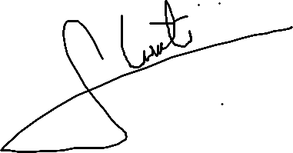  _________________________________  Firma de Entrega Técnica  Nombre: Santiago Cuevas Sánchez  Fecha de Entrega: 29 / 10 / 2026 (tentativa) | PROJECT MANAGER (VALIDACIÓN Y APROBACIÓN)  _________________________________  Firma de Aprobación PM  Nombre: Fernando Azuara Ibarra  Fecha de Aprobación: _____ / _____ / 2026

